M O T I V A T I O N

A) Ein Supermarkt ist am Samstag sehr rege besucht. Aus Brandschutzgründen muss die Zahl der Einkaufenden auf 200 begrenzt werden. Ein online-Programm soll den Türsteher bei der Besucherzählung am Ein- / Ausgang unterstützen.

Lade den folgenden Quelltext (unter Material) und untersuche das Layout. Ändere auch die Größe des Browser-Fensters.
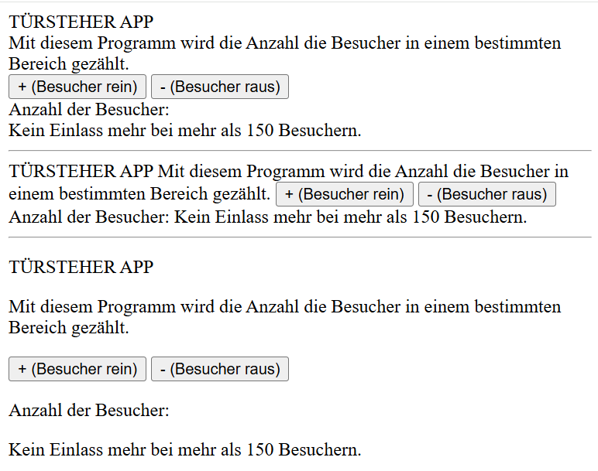
<div> TÜRSTEHER APP</div>
<div> Mit diesem Programm wird die Anzahl die Besucher in einem bestimmten Bereich gezählt.</div>
<button> + (Besucher rein) </button>
<button> - -</button>
<div> Anzahl der Besucher: </div>
<div> Kein Einlass mehr bei mehr als 150 Besuchern. </div>
<hr>
<span> TÜRSTEHER APP</span>
<span> Mit diesem Programm wird die Anzahl die Besucher in einem bestimmten Bereich gezählt.</div>
<button> + </button>
<button> - </button>
<span> Anzahl der Besucher: </span>
<span> Kein Einlass mehr bei mehr als 150 Besuchern. </span>
<hr>
<p> TÜRSTEHER APP</p>
<p> Mit diesem Programm wird die Anzahl die Besucher in einem bestimmten Bereich gezählt.</p>
<button> + </button>
<button> - </button>
<p> Anzahl der Besucher: </p>
<p> Kein Einlass mehr bei mehr als 150 Besuchern. </p>

B) Benenne alle Tags als Klassenelemente (class = „element“) und stelle in in CSS wahlweise display: block, display: inline oder display: inline-block ein. Setzt zur besseren Übersicht auch einen Rahmen und einen Hintergrund.

<div class="element"> TÜRSTEHER APP</div>  <span class="element"> TÜRSTEHER APP</span>  <p class="element"> TÜRSTEHER APP</p> | .element {  display: block;  display: inline;  display: inline-block;  border: 1px solid black;  background: #FFA;  }

C) Probiere auch Kombinationen mit height=“3em“ , width=“20em“, margin=“3em“ und padding=“3em“ aus.

D) Der Button verhält sich manchmal anders als die anderen Elemente. Warum?

Ü B E R S I C H T

<div> (Division – „Abschnitt“): Block-Element, kann andere Block- und Inline-Elemente enthalten.

<span> (Span – „Bereich“): Inline-Element, kann nur andere Inline-Elemente enthalten.

<p> (Paragraph – „Absatz“): Block-Element mit Zeilenumbruch, kann Inline-Elemente enthalten, aber keine anderen Block-Elemente.

<label> (Label – „Bezeichner“): Inline-Element ohne Format

Block-Element | Inline-Element | Inline-Block-Element
#elem {  display: block;  } | #elem {  display: inline;  } | #elem {  display: inline-block;  }
Blockelement: neue Zeile  nimmt gesamte verfügbare Breite ein  beachtet Breite (width), Höhe (height), Außenabstand (margin) und Innenabstand (padding)  kann Block- und Inline-Elemente enthalten | Fließelement, mit anderen in einer Zeile  nimmt nur so viel Platz ein, wie der Inhalt benötigt  Breite, Höhe wird ignoriert  padding zu anderen Elementen nach oben und unten wird ignoriert (über- / ineinander).  kann nur Inline-Elemente enthalten | Fließelement wie bei Inline, kein Zeilenumbruch  Größe und Abstand können gesetzt werden.  kann Block- und Inline-Elemente enthalten

Beobachtung: Der Button ist ein Inline-Block-Element, das seine Eigenschaften bei der Block-Formatierung behält.

In CSS wirkt sich eine Klassenauswahl (.element) auf mehrere Elemente aus, eine ID-Auswahl (#element) nur auf ein einziges Element.

Der Eventlistener verknüpft eine auszuführende Funktion mit einem grafischen Element.

function doIt () { . . .}
EventListener:
Event = "click"
auszuführendeFunktion
auslösendeKomponente
Button

